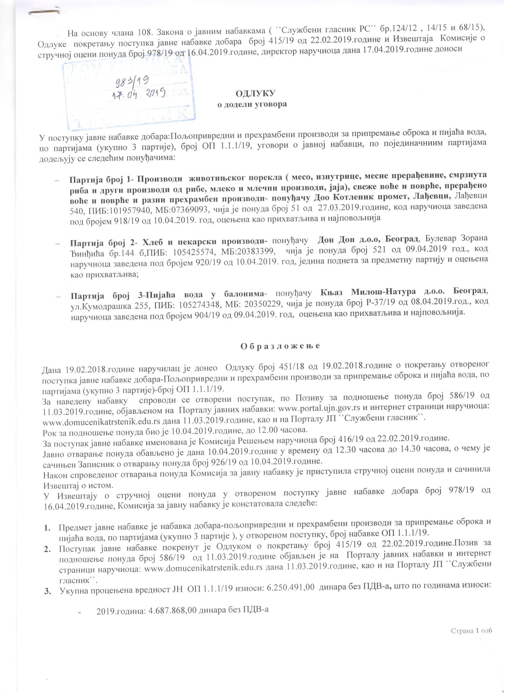

* 2020.година: 1.562.623,00 динара без ПДВ-а

Процењена вредност по партијама износи:

* Партија број 1- Производи животињског порекла ( месо, изнутрице, месне прерађевине, смрзнута риба и други производи од рибе, млеко и млечни производи, јаја), свеже воће и поврће, прерађено воће и поврће и разни прехрамбен производи : 5.772.241,00 динара без ПДВ-a
* Партија број 2- Хлеб и пекарски производи: 298.250,00 динара без ПДВ-а
* Партија број 3-Пијаћа вода у балонима: 180.000,00 динара без ПДВ-а

Ознака из општег речника набавке:ОРН: 03000000,15000000, 41110000:

|  |  |  |
| --- | --- | --- |
| Број партије | Назив партије | Ознака из ОРН |
| 1 | Производи животињског порекла ( месо, изнутрице, месне прерађевине, смрзнута риба и други производи од рибе, млеко и млечни производи,јаја) ,свеже воће и поврће, прерађено воће и поврће и разни прехрамбени производи | 15111100-јунетина, 15113000-свињетина, 15112130-пилетина,  15131700-месне прерађевине,  03142500-јаја,  15511000-млеко,15500000-млечни производи  15220000-смрзнута риба, рибљи филети и остало рибље месо  03222000-воће, 03221000-поврће  15612000-брашно од житарица или поврћа и сродни производи, 15420000-рафинисана уља и масти, 15831000-шећер, 15240000-риба у конзерви, 15850000-тестенине, 15840000-Какао, чоколада и слаткиши, 15332200-џемови и мармеладе, воћни желе, пире и каша од воћаи језграстог воћа; 15981000-минерална вода, 15330000-прерађено воће и поврће |
| 2 | Хлеб и пекарски производи | 15811100-хлеб, 15612500-пекарски производи |
| 3 | Пијаћа вода у балонима | 41110000 -пијаћа вода |

1. Средства за реализацију ЈН-ке предвиђена су Финансијским планом наручиоца за 2019.годину и пројекцијом за 2020.годину на конту 426823- Намирнице за припремање хране. Планирана средства, у 2019.години, износе укупно 5.297.291,00 динара са ПДВ-ом, од којих је из средстава буџета планирано 4.396.752,00 динара са ПДВ-ом , а из сопствених прихода износ од 900.539,00 динара са ПДВ-ом .
2. Нема одступања од Годишњег плана јавних набавки наручиоца за 2019.годину.
3. Разлог за спровођење овог отвореног поступка јавне набавке заснива се на одредби члана 32. у вези са чланом 68. Закона о јавним набавкама ( ``Службени гласник РС`` број 124/12 , 14/15 и 68/15).
4. Наручилац самостално спроводи поступак јавне набавке.

Рок за подношење понуда био је 10.04.2019.године, до 12.00 часова.

За поступак јавне набавке, именована је Комисија решењем наручиоца број 416/19 од 22.02.2019.године.године. Јавно отварање понуда обављено је дана 10.04.2019.године у времену од 12.30 часова до 14.30 часова.

1. Отварању понуда присуствовали су представници понуђача, по приложеном пуномоћју, и то:

|  |  |  |  |
| --- | --- | --- | --- |
| Ред. бр. | Понуђач | Представник | Број и датум пуномоћја |
| 1. | Дон Дон д.о.о.  Београд | Лазар Аздејковић | Овлашћење бр.522 од 09.04.2019.године (код наручиоца бр. 921/19 од 10.04.2019 год.) |
| 2 | Млекара " MILK HOUSE DOO" Ниш | Ненад Бранковић | Овлашћење бр. 704 од 07.04.2019.године (код наручиоца бр. 923/19 од 10.04.2019 год.) |
| 3 | Ла фантана д.о.о. Београд | Зоран Вићентијевић | Овлашћење 3282 од 04.04.2019. год. (код наручиоца бр. 924/19 од 10.04.2019 год.) |

1. Понуде су отворили чланови Комисије за предметну јавну набавку:

* Предраг Терзић, председник
* Марија Цветковић, члан и
* Марија Вукићевић, члан

и о томе сачинили Записник број 926/19 од 10.04.2019.године.

1. Понуде је **благовремено,** на адресу наручиоца, поднело 5 понуђача, и то по следећем редоследу за појединачне партије јавне набаке:

* **Партија број 1:**

1. Млекара " MILK HOUSE DOO" Ниш
2. Доо Котленик промет ,Лађевци

* **Партија број 2:**

Дон Дон д.о.о Београд

* **Партија број 3:**

1. Књаз Милош-Натура д.о.о. Београд
2. Ла фантана д.о.о. Београд

Неблаговремених понуда није било ни у једној од 3 партија.

1. **Називи, односно имена понуђача чије су понуде одбијене као неприхватљиве,елементи понуде и разлози за њихово одбијање, за сваку партију појединачно:**

**За партију број 1- Производи животињског порекла ( месо, изнутрице, месне**

**прерађевине,смрзнута риба и други производи од рибе, млеко и млечни производи,**

**јаја), свеже воће и поврће, прерађено воће и поврће и разни прехрамбени производи**

**1.ПОНУЂАЧ: Млекара " MILK HOUSE DOO" Ниш**

**Напомена: Понуђач је понуду поднео за део Партије 1- 1.4-Млеко и млечни производи**

**Понуђач наступа**:самостално

**Број под којим је понуда заведена** **код понуђача:** 704/19 од 07.04.2019. год.

**Број под којим је понуда заведена** **код наручиоца:** 913/19 од 10.04.2019. год

**Укупна понуђена цена без ПДВ-а:** 714.350,00 динара

**Укупна понуђена цена са ПДВ-ом** : 815.810,00 динара

**Рок испоруке** ( у данима, не дужи од 2 дана од дана пријема наручиочеве поруџбине): 2 дана.

**Рок и начин плаћања** ( не може бити краћи од 30, нити дужи од 45 дана по пријему фактуре ): 30 дана.

**Рок важења понуде** ( не краћи од 30 дана од дана отварања понуда ): 60 дана.

**Која понуда је неприхватљива због** :

* битних недостатака: понуђач у понуди није приложио доказе и прилоге за целокупну партију бр.1, како је захтевано конкурсном документацијом , у делу 5.3 Партије, стр.11/48, већ је понуду поднео само за део партије 1.4: Млеко и млечни производи, те је није могуће упоредти са другим понудама

1. **Прихватљиве понуде поднели су по редоследу појединачних партија јавне набавке и редоследу подношења следећи понуђачи:**

**Партија број 1: Производи животињског порекла ( месо, изнутрице, месне**

**прерађевине,смрзнута риба и други производи од рибе, млеко и млечни производи,**

**јаја), свеже воће и поврће, прерађено воће и поврће и разни прехрамбени производи**

**1. ПОНУЂАЧ Доо Котленик Промет Лађевци**

**Понуђач наступа**: самостално.

**Број под којим је понуда заведена** **код понуђача:** 51 од 27.03.2019 год.

**Број под којим је понуда заведена** **код наручиоца**: 918/19 од 10.04.2019. год

**Укупна понуђена цена без ПДВ-а:** 5.771.307,00 динара.

**Укупна понуђена цена са ПДВ-ом** : 6.548.447,70 динара.

**Рок испоруке** ( у данима, не дужи од 2 дана од дана пријема наручиочеве поруџбине): 2 дана.

**Рок и начин плаћања** ( не може бити краћи од 30, нити дужи од 45 дана по пријему фактуре ): 30 дана. **Рок важења понуде** ( не краћи од 30 дана од дана отварања понуда ): 30 дана.

**Напомена:**За наведену партију, Комисија је, уз предходно тражену сагласност Захтевом број 935/19 од 12.04.2019.године и добијену писану сагласност понуђача Доо Котленик Промет Лађевци у Сагласности од 12.04.2019.године, код наручиоца заведеној под бројем 947/19 од 12.04.2019.године, за исправку очигледне рачунске грешке коју је Комисија установила у обрасцу структуре цене, са спецификацијом добара, а самим тим и у обрасцу понуде и моделу уговора приликом стручне оцене понуда, узимајући као меродавну цену по јединици мере без ПДВ-а–исправила вредности погрешно уписаних укупних цена са ПДВ-ом појединих добара, и, на кају исправила и

* Вредност погрешно уписане укупне цене са ПДВ-ом од 6.590.388,70 - на тачан износ од 6.548.447,70 динара

**Партија број 2-Хлеб и пекарски производи**

**1.ПОНУЂАЧ: Дон Дон д.о.о. Београд**

**Понуђач наступа**: самостално.

**Број под којим је понуда заведена** **код понуђача:** 521 од 09.04.2019. год.

**Број под којим је понуда заведена** **код наручиоца**: 920/19 од 10.04.2019. год.

**Укупна понуђена цена без ПДВ-а:** 249.060,00 динара.

**Укупна понуђена цена са ПДВ-ом** : 273.966,00динара.

**Рок испоруке** ( у данима, не дужи од 2 дана од дана пријема наручиочеве поруџбине): 1дан

**Рок и начин плаћања** ( не може бити краћи од 30, нити дужи од 45 дана по пријему фактуре ): 45 дана. **Рок важења понуде** ( не краћи од 30 дана од дана отварања понуда ): 45 дана

**Партија број 3- Пијаћа вода у балонима**

**1.ПОНУЂАЧ: Књаз Милош-Натура д.о.о. Београд**

**Понуђач наступа**: самостално.

**Број под којим је понуда заведена** **код понуђача:** Р-37/19 од 08.04.2019.год.

**Број под којим је понуда заведена** **код наручиоца**: 904/19 од 09.04.2019. год

**Укупна понуђена цена без ПДВ-а:** 140.000,00 динара.

**Укупна понуђена цена са ПДВ-ом** : 168.000,00 динара.

**Рок испоруке** ( у данима, не дужи од 2 дана од дана пријема наручиочеве поруџбине): 2 дана.

**Рок и начин плаћања** ( не може бити краћи од 30, нити дужи од 45 дана по пријему фактуре ): 45 дана.

**Рок важења понуде** ( не краћи од 30 дана од дана отварања понуда ): 45 дана.

**2.ПОНУЂАЧ: Ла фантана д.о.о. Београд**

**Понуђач наступа**: самостално.

**Број под којим је понуда заведена** **код понуђача:** 22/2019 од 09.04.2019.год.

**Број под којим је понуда заведена** **код наручиоца**: 915/19 од 10.04.2019. год.

**Укупна понуђена цена без ПДВ-а:** 172.000,00 динара.

**Укупна понуђена цена са ПДВ-ом** : 206.400,00 динара.

**Рок испоруке** ( у данима, не дужи од 2 дана од дана пријема наручиочеве поруџбине):2 дана.

**Рок и начин плаћања** ( не може бити краћи од 30, нити дужи од 45 дана по пријему фактуре ): 30 дана.

**Рок важења понуде** ( не краћи од 30 дана од дана отварања понуда ): 45 дана.

1. **Критеријум за доделу уговора је најнижа понуђена цена** , при чему се оцењује укупна понуђена цена без ПДВ-а.

**Напомена:** У случају да две или више понуда имају исту цену, одлучујући фактор ће бити краћи рок испоруке.

1. Нема понуда са неуобичајено ниским ценама.
2. **Рангирање прихватљивих понуда:**

**Партија број 1: Производи животињског порекла ( месо, изнутрице, месне**

**прерађевине,смрзнута риба и други производи од рибе, млеко и млечни производи,**

**јаја), свеже воће и поврће, прерађено воће и поврће и разни прехрамбени производи**

|  |  |  |  |  |
| --- | --- | --- | --- | --- |
| Ред бр. | Назив понуђача | Број понуде | Понуђена цена, у динарима без ПДВ-а | Понуђена цена, у динарима са ПДВ-ом |
| 1 | Доо Котленик Промет Лађевци | - Број код понуђача: 51 од 27.03.2019. год  - Број код наручиоца: 918/19 од 10.04.2019. год | 5.771.307,00 | 6.548.447,70 |

**Партија број 2-Хлеб и пекарски производи**

|  |  |  |  |  |
| --- | --- | --- | --- | --- |
| Ред бр. | Назив понуђача | Број понуде | Понуђена цена, у динарима без ПДВ-а | Понуђена цена, у динарима са ПДВ-ом |
| 1 | Дон Дон д.о.о. Београд | - Број код понуђача: 521 од 09.04.2019 год.  - Број код наручиоца: 920/19 од 10.04.2019. год. | 249.060,00 | 273.966,00 |

**Партија број 3- Пијаћа вода у балонима**

|  |  |  |  |  |
| --- | --- | --- | --- | --- |
| Ред бр. | Назив понуђача | Број понуде | Понуђена цена, у динарима без ПДВ-а | Понуђена цена, у динарима са ПДВ-ом |
| 1 | Књаз Милош-Натура д.о.о. Београд | - Број код понуђача: Р-37/19 од 08.04.2019.год  - Број код наручиоца: 904/19 од 09.04.2019. год | 140.000,00 | 168.000,00 |
| 2 | Ла фантана д.о.о. Београд | - Број код понуђача: 22/2019 од 09.04.2019.год.  - Број код наручиоца: 915/19 од 10.04.2019. год | 172.000,00 | 206.400,00 |

